Утверждено
Приказом____________
_____________________
_____________________

ПЛАН ПРОИЗВОДСТВА РАБОТ

Применение удерживающей системы при проведении
работ по помывке остекления [окон]

Санкт-Петербург
2022г.
План производства работ по применению удерживающей системы при проведении работ по помывке остекления [окон]

1.1 Организация
1.2 Подразделение [организации, проводящей работы]
1.3 Место выполнения работ [наименование, фактический адрес, характеристика]
1.4 Информация по персоналу [ФИО; квалификация, соответствующая характеру выполняемых работ; группа по безопасности работ на высоте] | ФИО, контактные данные | Квалификация |  | Группа по безопасности работ на высоте
 |  | Ответственный руководитель работ |  | 3
 |  | Ответственный исполнитель работ |  | 2
1.5 Наряд допуск [номер, дата выдачи] | № дата:
1.6 Ограничения [предписывающие заказчиком либо территорией] | 1. Ответственный руководитель работ, должен иметь 3 группу по безопасности работ на высоте [п.15 Приказа Минтруда Росси №782н].  2. Ответственный исполнитель работ, должен иметь 2 группу по безопасности работ на высоте и обеспечивать своими действиями непрерывность страховки [п.14 Приказа Минтруда Росси №782н]. 2. Запрещается допускать нарушения технологии и последовательности производства работ. 3. Перед выходом на рабочее место проверить укомплектованность инструментом, приспособлениями, средствами защиты, удостоверениями по охране труда при работе на высоте, аптечкой и комплектами спецодежды. 4. Все работы на высоте производить с применением систем обеспечения безопасности.
1.7 Первоочередное устройство постоянных ограждающих конструкций | Отсутствуют
1.8 Временные ограждающие устройства | Ответственный руководитель работ исполняет обязанности наблюдающего во время проведения работ ответственным исполнителем и осуществляет контроль места нахождения ответственного исполнителя, а также предупреждает третьих лиц от попадания в опасную зону под местом проведения работ на высоте.
1.9 Используемые средства подмащивания, в том числе лестницы, стремянки, настилы, туры, леса. | Отсутствуют.
1.10 Используемые грузоподъёмные механизмы, люльки подъёмников [вышек] | Отсутствуют.
1.11 Системы обеспечения безопасности работ на высоте и входящая в них номенклатура устройств, приспособлений и средств индивидуальной и коллективной защиты работников от падения с высоты и потребность в них. | Все работы проводятся под непосредственным контролем ответственного руководителя работ.  В качестве системы обеспечения безопасности при проведении работ по помывке остекления [окон] применяется страховочная система [см. Приложение 1 рис. №1].  Для создания страховочной системы применяется средство защиты втягивающего типа, [см. Приложение 1 рис. №2], а также анкерное устройство «шлямбурное ухо».  Система обеспечения безопасности определяет проведение работ в соотношение минимального риска и опасности с учетом оценки степени рисков, работник обязан осуществлять присоединение карабина средства защиты втягивающего типа к точке крепления А страховочной привязи, обеспечивая свою безопасность за счёт непрерывности страховки.  Все средства индивидуальной защиты соответствуют требованиям ТР ТС 019/2011  Номенклатура применяемых при организации удерживающей системы СИЗ:
 | 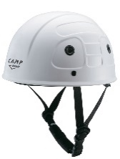 |  | Защитная каска с подбородочным ремнем CAMP SAFETY STAR – 2 шт.  ГОСТ EN 397-2020
 | 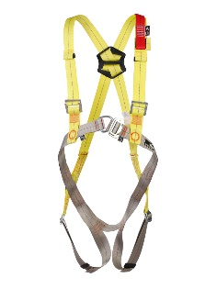 |  | Страховочная привязь с двумя точками крепления А VENTO Альфа 3.0 – 1 шт.  ГОСТ Р ЕН 361-2008
 | 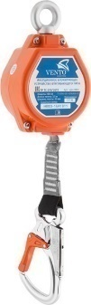 |  | Средство защиты втягивающего типа VENTO НВ-02 трос с карабином «Стальной Монтажный» - 1 шт.  ГОСТ Р ЕН 360-2008
 | 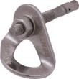 |  | Анкерное устройство VENTO «шлямбурное ухо» 12мм -1шт.  ГОСТ EN 795-2014 [класс А1]
Перчатки защитные Gward BLACK – 2 шт.
ГОСТ 12.4.252-2013
 |  |  | Аптечка доврачебной помощи -1 шт.
1.12 Средства связи | Мобильный телефон.
1.13 Места и способы крепления систем обеспечения безопасности работ на высоте | При проведении работ по помывке остекления [окон], в качестве места крепления страховочной системы [анкерной точки] применять в соответствии с эксплуатационной документацией анкерное устройство «шлямбурное ухо».
1.14 Пути и средства подъема работников к рабочим местам или местам производства работ | Стационарные маршевые лестницы здания.
1.15 Средства освещения рабочих мест, проходов и проездов. | Проведение работ в светлое время суток, при необходимости проведения работ в тёмное время суток, использовать переносные источники освещения.
1.16 Технические средства безопасности и первичных средств пожаротушения | Использовать штатные средства пожаротушения.
1.17 Требования по санитарно-бытовому обслуживанию работников | Используются штатные санитарно-бытовые помещения находящиеся на территории объекта.

Требования

2.1 Требования по обеспечению монтажной технологичности конструкций и оборудования | Монтаж анкерных устройств «шлямбурное ухо» проводить в соответствии с эксплуатационной документацией на данное изделие.
2.2 Требования по снижению объемов и трудоемкости работ, выполняемых в условиях производственной опасности | Все подготовительные работы проводятся до начала выполнения работ:  1. Подготовить и проверить инструмент, оборудование. 3. Подготовить и проверить защитные средства. 4. Подготовить и проверить средства индивидуальной защиты.
2.3 Требования по безопасному размещению машин и механизмов | Не применяется
2.4 Требования по организации рабочих мест с применением технических средств безопасности | Не применяется
Специальные требования обеспечения безопасности перемещения и складирования грузов, конструкций, материалов

3.1 Средства контейнеризации и тара для перемещения штучных и сыпучих материалов с учетом характера перемещаемого груза и удобства подачи его к месту работ. | Инструменты и штучные материалы, при выполнении работ, укладываются в специальные сумки [баулы].
3.2 Способы строповки, обеспечивающие подачу элементов в положение, соответствующее или близкое к проектному | Не применяется
3.3 Приспособления [пирамиды, кассеты] для устойчивого хранения элементов конструкций | Нет
3.4 Порядок и способы складирования изделий, материалов, оборудования | Нет
3.5 Способы окончательного закрепления конструкций | Не применяется
3.6 Способы временного закрепления разбираемых элементов при демонтаже конструкций зданий и сооружений. | Нет
3.7 Способы удаления отходов и мусора. | Использовать штатные контейнеры.
3.8 Защитные перекрытия [настилы] или козырьки при выполнении работ по одной вертикали. | Нет
Требования при применении машин [механизмов]

4.1 Выбор типов, места установки и режима работы машин [механизмов]. | Нет
4.2 Способы, средства защиты машиниста и работающих вблизи людей от действия вредных и опасных факторов | Нет
4.3 Величины ограничения пути движения или угла поворота машины. | Нет
4.4 Средства связи машиниста с работающими [звуковая сигнализация, радио- и телефонная связь] | Нет
4.5 Особые условия установки машины в опасной зоне | Нет
Требования для обеспечения защиты
от поражения электрическим током

5.1 Указания по выбору трасс и определению напряжения временных силовых и осветительных электросетей, ограждению токоведущих частей и расположению вводно-распределительных систем и приборов | Не требуется
5.2 Указания по заземлению металлических частей электрооборудования и исполнению заземляющих контуров | Не требуется
5.3. Дополнительные защитные мероприятия при производстве работ с повышенной опасностью и особо опасных работ. | Работы производить по наряду-допуску
Дополнительные мероприятия

6.1 Дополнительные защитные мероприятия при производстве работ с повышенной опасностью и особо опасных работ | Мероприятия по подготовке объекта к проведению работ и последовательность их проведения:  1. До начала производства работ:  а] подготовить и проверить набор инструмента;  б] подготовить и проверить средства индивидуальной защиты. 2. Оформить и получить наряд – допуск. Пройти целевой инструктаж. 4.Получить разрешение на допуск к работе. Провести целевой инструктаж по технике безопасности на рабочем месте. Допустить бригаду к работе. 5.Перед началом работ ответственному руководителю работ визуально проверить состояние средств индивидуальной защиты [в том числе анкерных устройств «шлямбурное ухо»], используемого инструмента. 6.Ответственный руководитель работ осуществляет контроль места нахождения ответственного исполнителя и непрерывность закрепления страховочной системы обеспечения безопасности.
6.2 Дополнительные мероприятия, выполняемые при совмещенных работах, при работах в условиях работающего производства, вблизи сооружений, коммуникаций, работающих установок | В момент проведения работ, в рабочей зоне смежные работы производиться не будут.

Доврачебная медицинская помощь

7.1 Доврачебная помощь и принадлежности [местонахождение аптечки и средств эвакуации] | Аптечки для оказания доврачебной помощи находятся в транспортировочных мешках [баулах] на месте производства работ.
7.2 Персонал, квалифицированный для оказания доврачебной помощи. | Весь персонал в бригаде обучен и компетентен для оказания доврачебной помощи.
Подготовка к выполнению работ

1. Ознакомление и обсуждение Плана Производства Работ ответственным руководителем работ с ответственным исполнителем работ.
2. Обсуждение начала рабочего процесса, разъяснение ответственным руководителем работ всех специфических обязанностей и процедур, всем работникам, связанных с рабочим процессом, и соблюдением правил техники безопасности.
3. Визуальная инспекция инструментов, СИЗ до начала работ.
4. Ответственный руководитель работ проверяет правильность организации рабочего места.
5. Весь необходимый инструмент и материалы упаковываются в транспортировочные баулы.

Выполнение работ

Помывка остекления [окна]:
Работа производится бригадой из двух человек, бригада делится на верхового [ответственный исполнитель работ] и низового рабочего [ответственный руководитель работ].

Надеть страховочную привязь согласно инструкции производителя, корректно отрегулировать ленты привязи по своему росту и объёму.

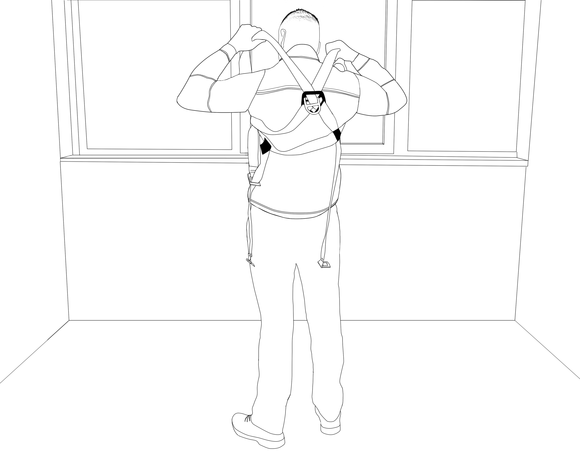

Протянуть ленты привязи [свободное провисание лент привязи на пользователе не допускается]. Корректная степень утяжки привязи проверятся прохождением раскрытой ладони между лентой привязи и телом пользователя [ладонь проходит с усилием].

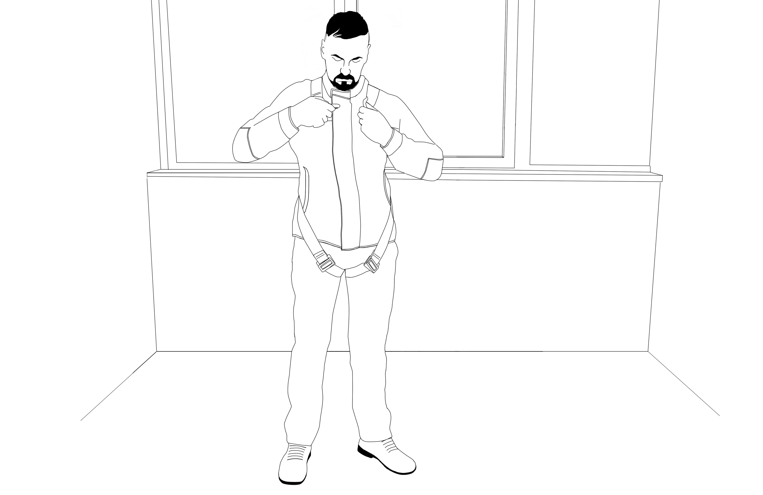

Если страховочная привязь предусматривает в своей модели страховочные точки А/2, объедините их карабином класса Q или Т. Запрещено использовать не объединенную страховочную точку А/2.

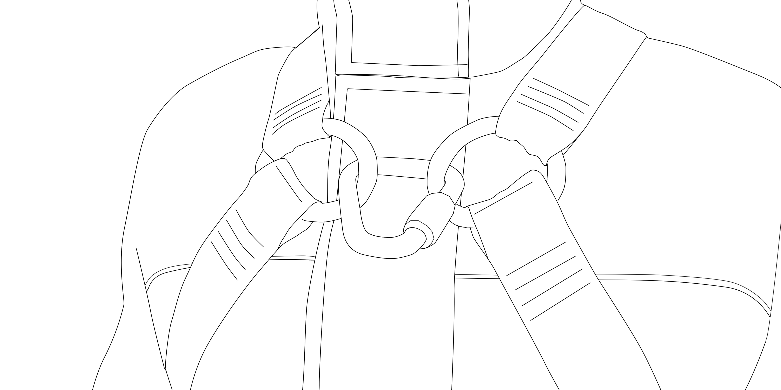

Надеть защитную каску с подбородочным ремнём, корректно отрегулировать каску на голове согласно инструкции производителя [в соответствии с пунктом 1.1.1].
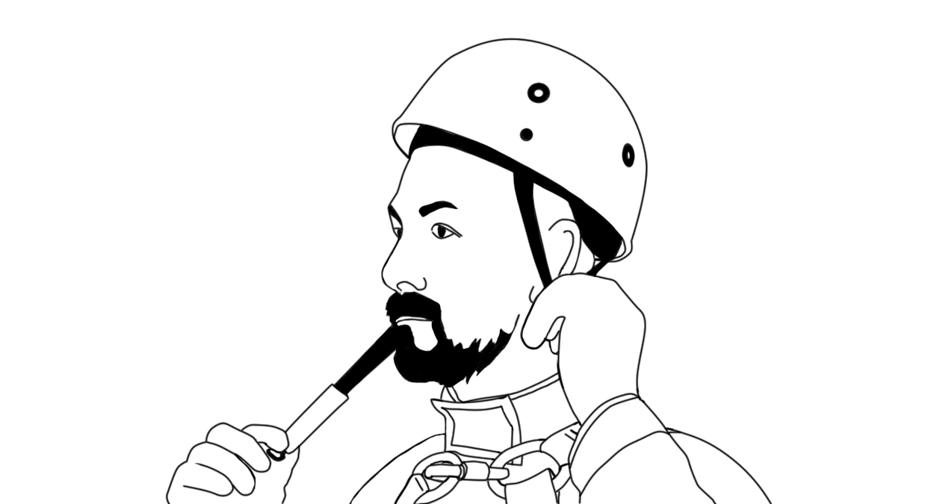
Надеть перчатки. Работы, проводимые на высоте без защиты рук, не допускаются.
Перед подходом к перепаду высот [оконному проему] провести внешний осмотр СИЗ от падения с высоты на предмет их пригодности к эксплуатации.
Провести внешний осмотр шлямбурных ушей [анкерных устройств] на предмет их целостности и отсутствия следов остаточной деформации.
Подсоединить средство защиты втягивающего типа к анкерной точке [анкерное устройство «шлямбурное ухо»]
Подсоединить средство защиты втягивающего типа к элементу [А] страховочной привязи пользователя, при помощи карабина согласно инструкции производителя.

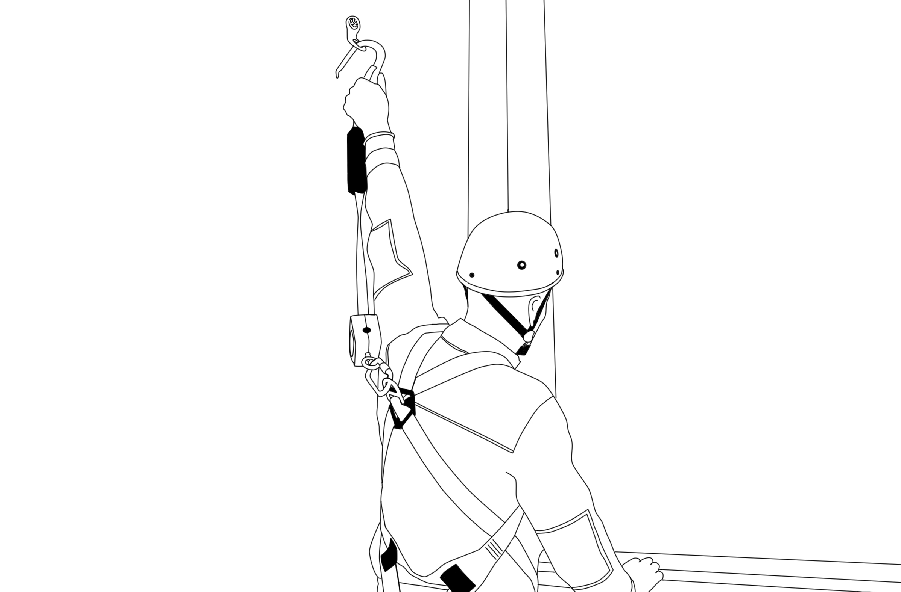

Завершение работ

При выходе из рабочей зоны, работник производит все действия в обратной последовательности.
Собрать материалы, инструменты, приспособления и средства защиты. Привести в порядок рабочее место.
Удалить бригаду с места производства работ. Закрыть наряд-допуск. Оформить в наряде-допуске полное окончание работы.
План производства работ составил [ФИО, должность]
Дата:

ПРИЛОЖЕНИЕ 1
К Плану производства работ
по применению страховочной системы при проведении
работ по помывке остекления [окон]

Рисунок 1. Страховочная система обеспечения безопасности

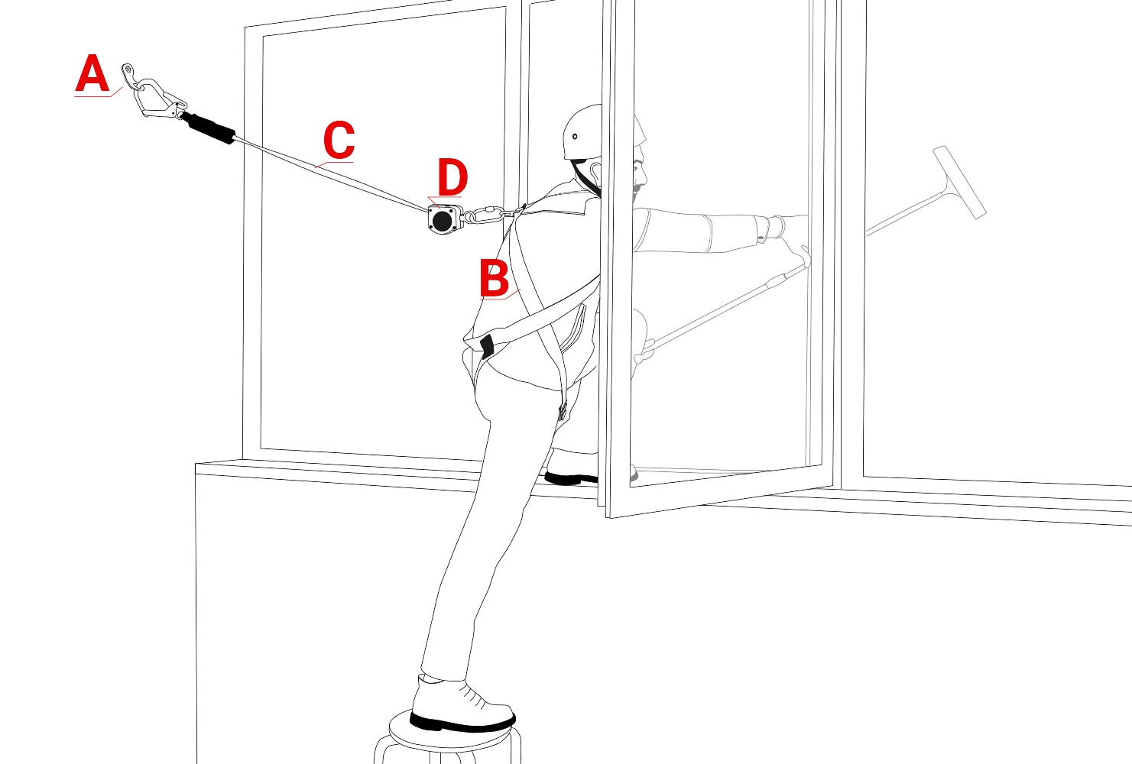

Описание графической схемы
Страховочная система состоит из:

A - анкерная точка;
B - страховочная привязь;
C - втягивающийся строп [отдельная деталь средства защиты втягивающего типа];
D - страховочное устройство [средство защиты втягивающего типа]- анкерная точка крепления, к которой может быть прикреплено средство индивидуальной защиты после монтажа анкерного устройства или структурного анкера, закрепленного на длительное время к сооружению [зданию];

Рисунок 2. Средство защиты втягивающего типа [ ГОСТ Р ЕН 360 ]
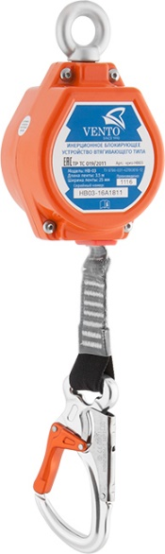

Инерционное блокирующее устройство для организации страховочной системы при работе на высоте.
Механизм защищен металлическим корпусом.
По мере необходимости лента свободно выдается из устройства и автоматически наматывается обратно.
При резком увеличении скорости вытягивания стропы [при срыве] срабатывает функция торможения, прекращающая падение пользователя.
Встроенный в защитный корпус вертлюг предотвращает перекручивание ленты в ходе использования.
Имеется индикатор срыва в виде разрываемого шва.

Рисунок 3. Анкерное устройство «шлямбурное ухо» [ ГОСТ Р ЕН 795 ]

Анкерное устройство, предназначенное для крепления системы обеспечения безопасности от падения с высоты. Предназначено для применения одним пользователем одновременно.

Рекомендации по установке и демонтажу анкерного устройства

1. Перед установкой убедитесь, что точка анкерного крепления и элемент для ее фиксации в поверхности [анкер] сделаны из одного материала.
2. Проверьте качество материала несущей опоры [бетон, скальная порода…] Он должен быть прочным и однородным.
3. Очистите и выровняйте поверхность для сверления.
4. Просверлите отверстие требуемого диаметра и глубины [согласно инструкции по использованию анкера].
5. Очистите отверстие щеткой и продуйте.
6. Установите анкер со шлямбурным ухом в отверстие и затяните гайку до рекомендуемого значения момента затяжки, указанного в инструкции по использованию анкера. 7. После установки проверьте, что карабин свободно двигается в точке анкерного крепления. Внимание! Если анкер слишком сильно выступает, это может ограничить свободу движения карабинов в проушине. Ограничения по расположению анкерного устройства относительно опоры см. на рисунке
5. Убедитесь, что соединительный элемент, установленный в проушину, располагается правильно.

Для демонтажа открутите гайку и снимите шлямбурное ухо.

Перед повторным использованием изделия проведите его детальный осмотр. После приложения большой нагрузки [более 20 % от номинальной] необходимо провести визуальный осмотр анкерного устройства на предмет отсутствия трещин, деформации, вращения или движения анкерного устройства. Проверьте несущую поверхность вокруг анкера на наличие трещин и других повреждений. Если есть сомнения относительно целостности, замените анкерное устройство. Любые изменения конструкции изделия, а также дополнения, модификации или ремонт запрещены. Температурный режим эксплуатации от минус 50 до плюс 50 °С.

Предэксплуатационная проверка

Перед каждым использованием все применяемые СИЗ должны пройти тщательную визуальную и тактильную проверку с целью убедиться в том, что они находятся в рабочем состоянии и функционируют должным образом. Анкерные устройства должны быть проверены на отсутствие химических, механических повреждений, не должны иметь следов коррозии и деформации. В случае если выявлены дефекты СИЗ при проверке перед использованием, его следует вывести из эксплуатации. Применение такого СИЗ без письменного разрешения компетентного лица запрещено. В случае возникновения сомнений относительно состояния изделия обратитесь за консультацией к производителю или компетентному лицу.

Лист ознакомления с планом производства работ

№ п/п | Дата | Подпись | Расшифровка подписи
1
2
3
4
5
6
7
8
9
10
11
12
13
14
15
16
17
18
19
20

ПРИЛОЖЕНИЕ 2
К Плану производства работ
по применению страховочной системы при проведении
работ по помывке остекления [окон]
Графическое руководство выполнению работы
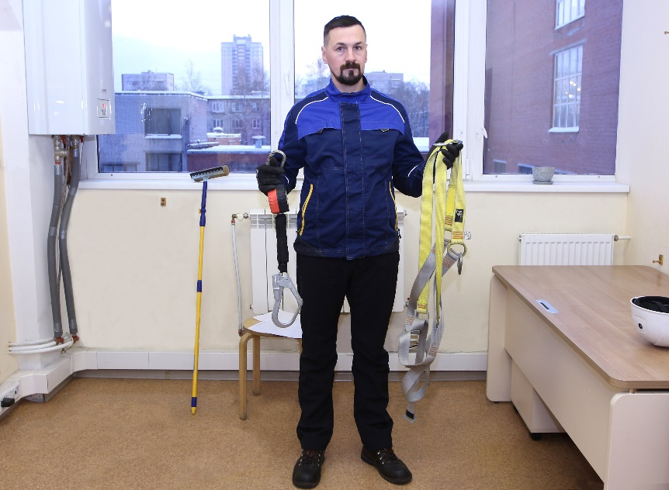
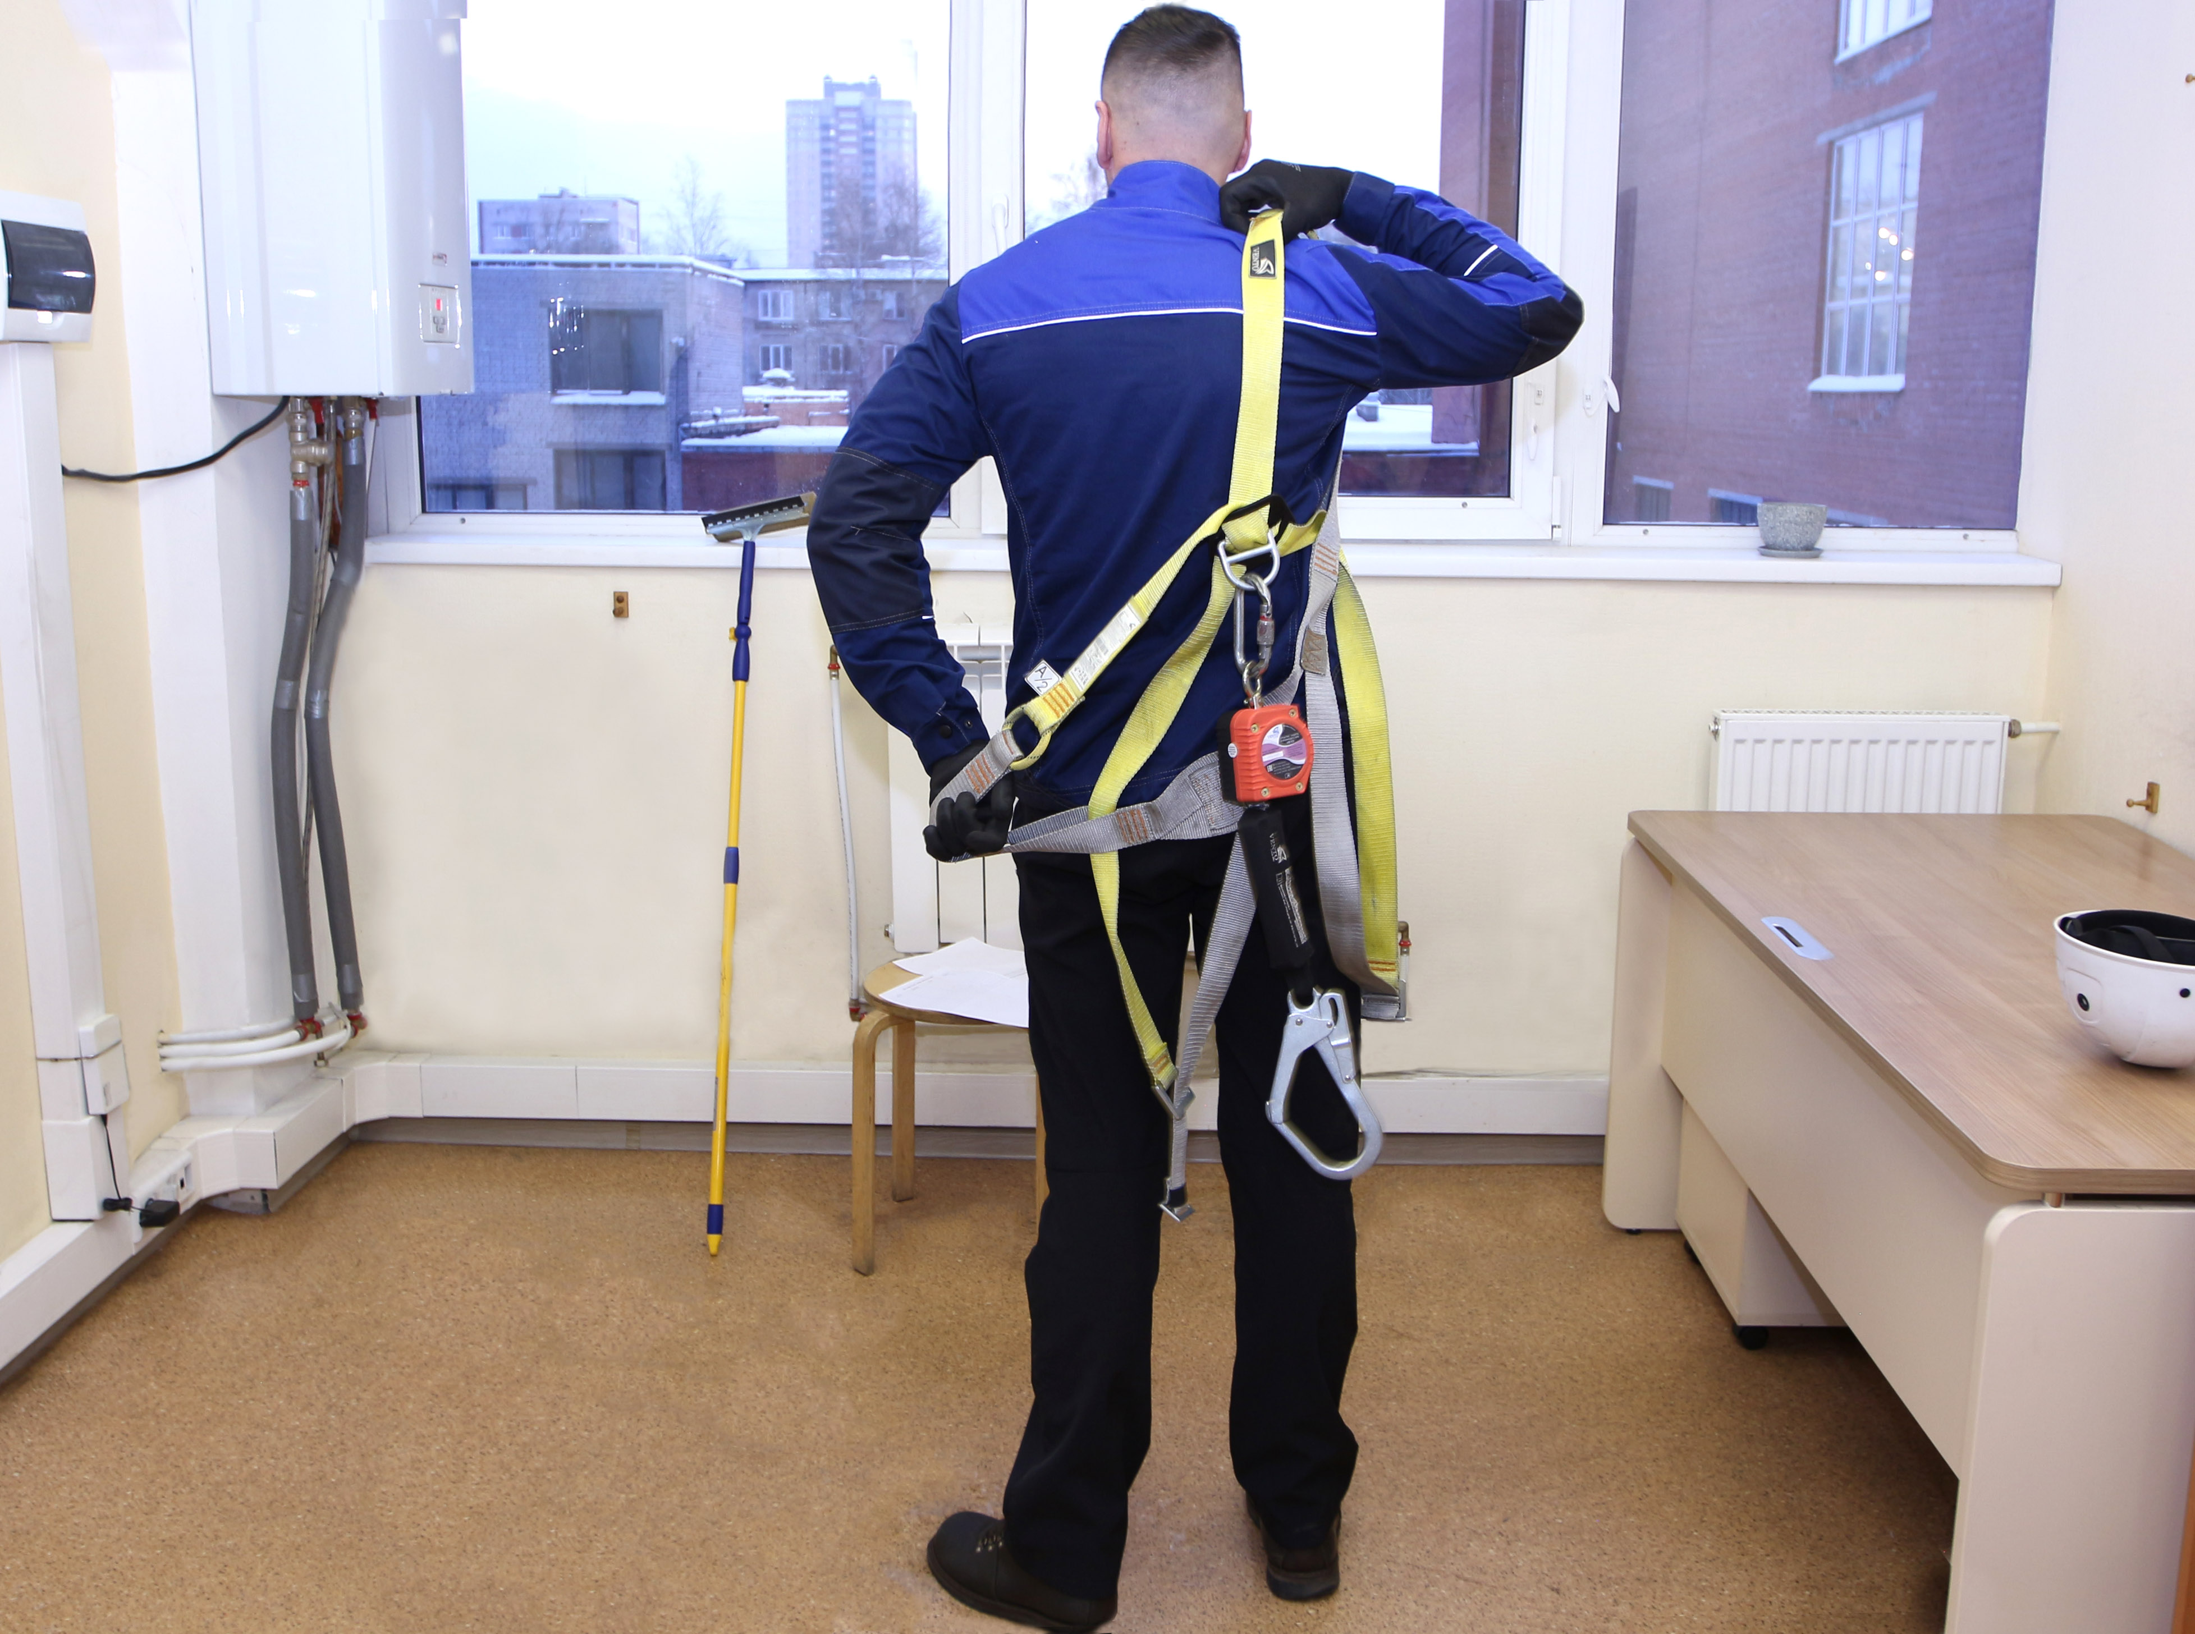

II. Наденьте страховочную привязь и отрегулируйте её
I. Проведите осмотр СИЗ до применения

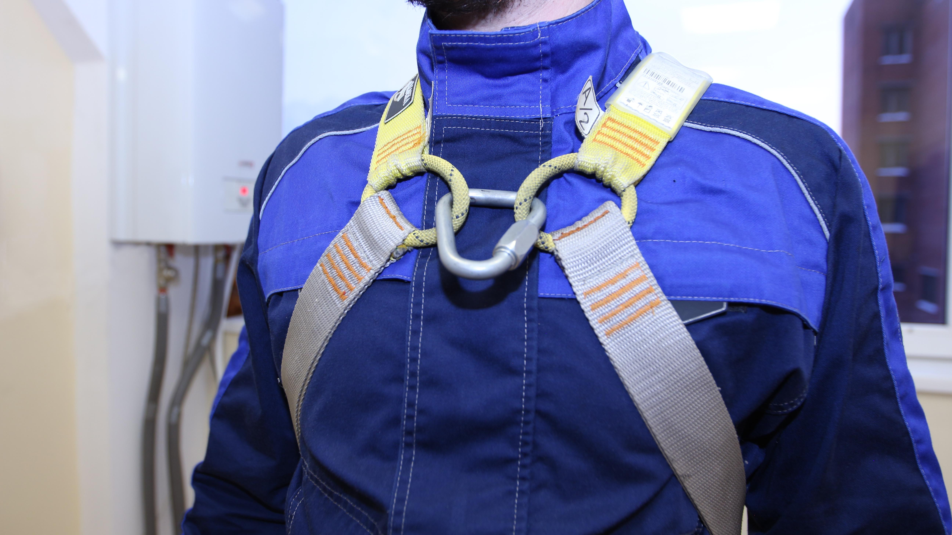
III. Объедините точку А/2 соединительным элементом

VI. Произведите рабочую операцию применяя страховочную систему. После завершения работы произведите описанные действия в обратном порядке.

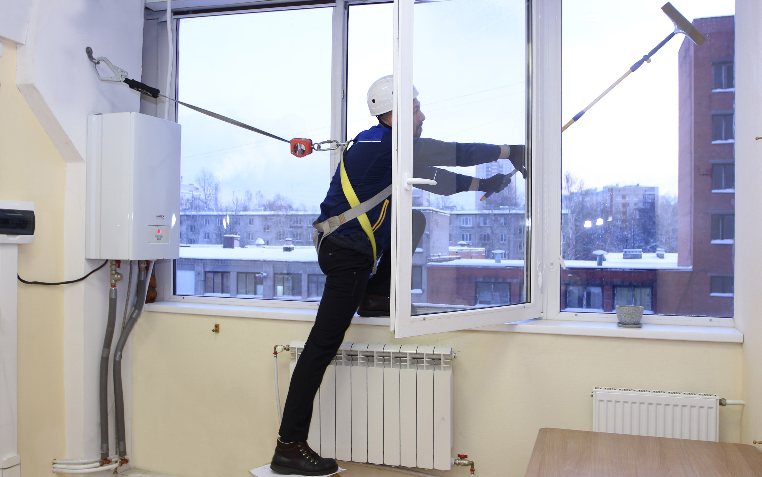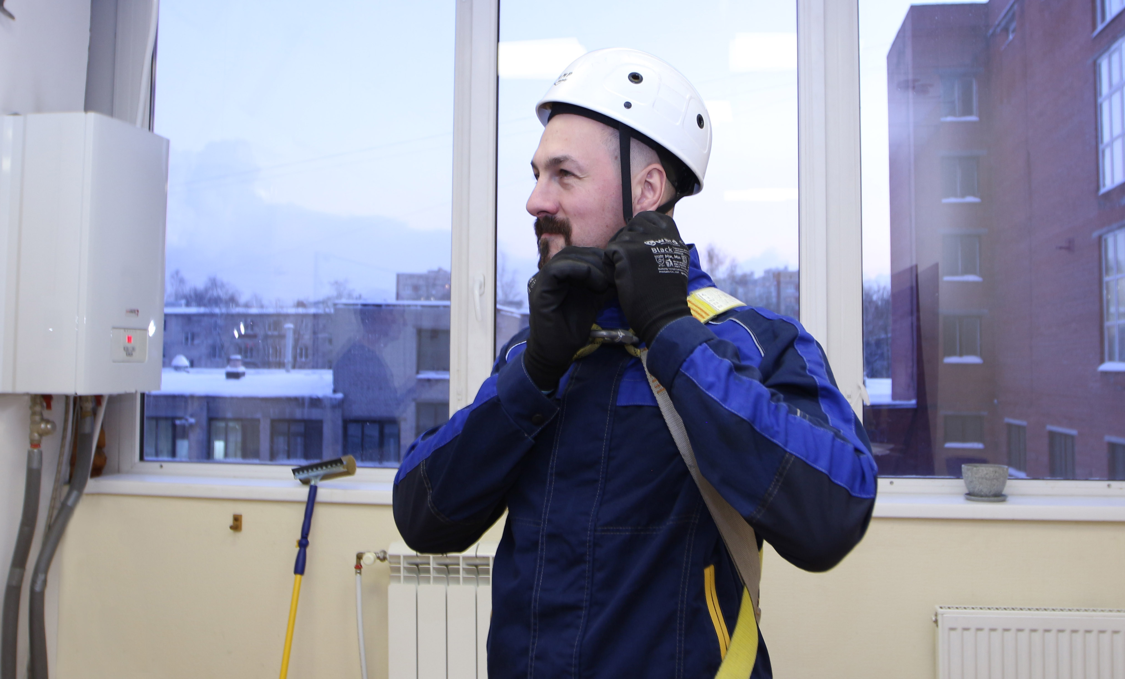
VI. Произведите рабочую операцию применяя страховочную систему. После завершения работы произведите описанные действия в обратном порядке.

V. Подсоедините средство защиты втягивающего типа к анкерной точке

IV. Наденьте защитную каску и отрегулируйте ее

V. Подсоедините средство защиты втягивающего типа к анкерной точке

